第1、2单元过关检测卷
一、我会填。(每空0.5分，共17分)
1．我们目前学过的时间单位有( )、( )、( )。计量很短的时间时，常用的比分更小的单位是( )。
2．分针走1圈是( )分钟，秒针走1圈是( )分钟。
3．钟面上，分针从“7”走到“12”经过了( )分钟；时针从“3”走到“9”经过了( )小时。
4．3分＝( )秒 1时15分＝( )分
3分20秒＝( )秒 420分＝( )时
90分＝( )时( )分 240秒＝( )分
5．贝贝和壮壮进行赛跑，贝贝用了1分10秒，壮壮用了58秒，( )跑得快，( )跑得慢，快( )秒。
6．比45多18的数是( )，比90少18的数是( )。
7．580比( )多230，( )比580多230。
8．早上第一节课从7：50开始，一节课40分钟，第一节课的结束时间是( )时( )分。
9．一列火车1：50进站，2：05开走，中间停车( )分钟。
10．电影8：00开始，从小芳家到电影院要走18分钟，小芳最晚( )时( )分从家出发才不会错过电影开场的时间。
11．一部手机的价格是803元，一盏台灯的价格是128元，一部手机比一盏台灯大约贵( )元。

12．在 里填上“＞”“＜”或“＝”。
47＋26 81－28 199＋585 800
533－119 440 180＋250 610－270
480－160 270＋50 73－37 17＋18
二、我会判断。(对的在括号里画“√”，错的画“×”；每题1分，共5分)
1．分针走1小格的时间，秒针正好走1大格。 ( )
2．时针在4和5之间，分针指向6，此时是4：30。 ( )
3．钟面上走得最快的是时针，走得最慢的是秒针。 ( )
4．计算万以内的加减法时，从高位算起。 ( )
5．在加法算式中，和比两个加数都大；在减法算式中，被减数比减数和差都大。 ( )
三、我会选择。(将正确答案的字母填在括号里；每题1分，共5分)
1．秒针从钟面上一个数走到下一个数，经过的时间是( )。
A．5分钟 B．5秒 C．1小时
2．一场电影大约要播放( )。
A．90分钟 B．90秒 C．90小时
3．从4时25分起，再过( )分钟是5时10分。
A．25 B．35 C．45
4．某小学联欢晚会从8：30开始，到10：20结束，这场晚会进行了( )。
A. 1小时50分钟 B. 2小时10分钟 C. 2小时30分钟

5．下面( )算式的得数最接近500。
A．362＋208 B．198＋305 C．716－197
四、我会算。(38分)
1．直接写得数。(每题0.5分，共5分)
22＋78＝ 68＋13＝ 49－16＝
45＋25＝ 702－329≈ 640－240＝
650－50＝ 600－200＝ 52＋29＝
373＋298≈
2．列竖式计算。(每题2分，共16分)
870－380＝ 180＋650＝ 730－280＝

480＋320＝ 800－350＝ 390＋450＝

510－40＝ 910－390＝

3．写出钟面上的时刻，再算出经过的时间。
(1)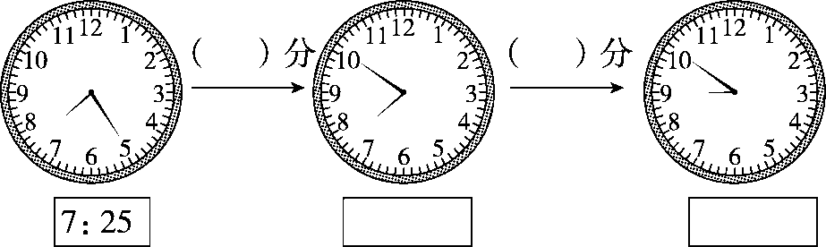
(2)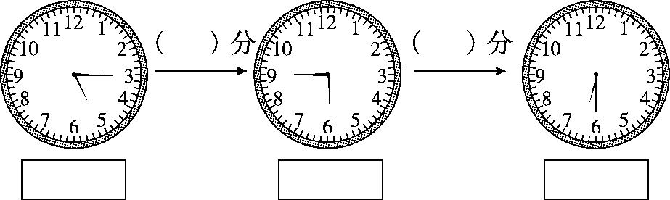
4．估一估，连一连。(8分)
215＋288 298＋597 517＋307 715－304

702－287 197＋725 698－296 718－209
五、解决问题。(1、3题每题4分，6题6分，其余每题7分，共35分)
1．乐乐做家庭作业用了30分钟，正好是晚上8：00完成。乐乐是晚上几时几分开始做家庭作业的？

2．下面是某地周末下午停电通知。
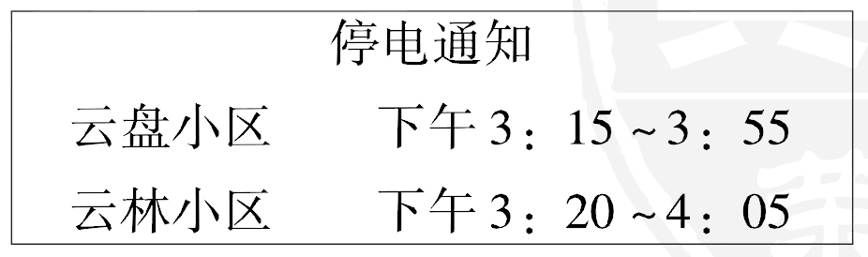
(1)哪个小区停电时间长？长多长时间？

(2)壮壮下午3：50回到家，发现家里停电。他在家等了15分钟才恢复了供电，你知道他住在哪个小区吗？

3．亮亮下午4：30放学，他放学后去超市买东西用了15分钟，走回家又用了20分钟。亮亮下午什么时候到家？

4．明明上午剪了29个星星，芳芳上午剪了41个星星。芳芳今天一共剪了78个星星，明明只剪了53个星星。
(1)上午芳芳比明明多剪了多少个星星？ (2)明明下午剪了多少个星星？

5．右面是京广高铁部分路段票价表。
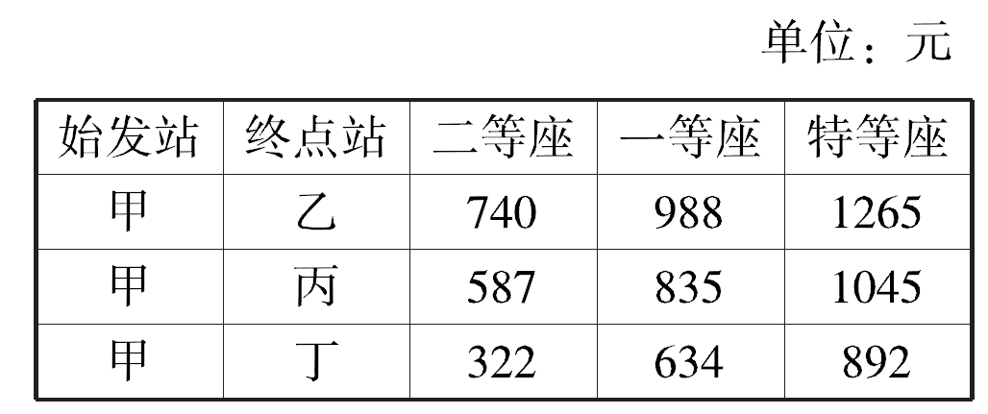
(1)买一张甲―→丁的一等座比二等座大约贵多少元？
(2)买甲―→丙和甲―→丁的二等座各一张，带900元够吗？

6．琳琳家、小丽家和学校在广济大道的一旁，琳琳家距学校260米，小丽家距学校540米。琳琳家和小丽家相距多少米？

答案
一、1．时 分 秒 秒 2．60 1 3．25 6
4．180 75 200 7 1 30 4
5．壮壮 贝贝 12 6．63 72
7．350 810 8．8 30 9．15 10．7 42
11．670 12．＞ ＜ ＜ ＞ ＝ ＞
二、1．× 2．√ 3．× 4．× 5．×
三、1．B 2．A 3．C 4．A 5．B
四、1．100 81 33 70 370 400 600 400 81 670
2．490 830 450 800 450 840 470 520
3．(1)25 7：50 60 8：50
(2)5：15 30 5：45 45 6：30
4．结果比600小的算式：215＋288 715－304 702－287 698－296 718－209
结果比800大的算式：298＋597 517＋307 197＋725
五、1．8时－30分钟＝7时30分
2．(1)云盘小区：3时55分－3时15分＝40分钟
云林小区：4时5分－3时20分＝45分钟
45－40＝5(分钟)
云林小区停电时间长，长5分钟。
(2)3时50分＋15分钟＝4时5分
壮壮住在云林小区。
3．4时30分＋15分钟＋20分钟＝5时5分
4．(1)41－29＝12(个)
(2)53－29＝24(个)
5．(1)634－322≈310(元)
(2)587＋322＝909(元) 909＞900
带900元不够。
6．260＋540＝800(米)或540－260＝280(米)

